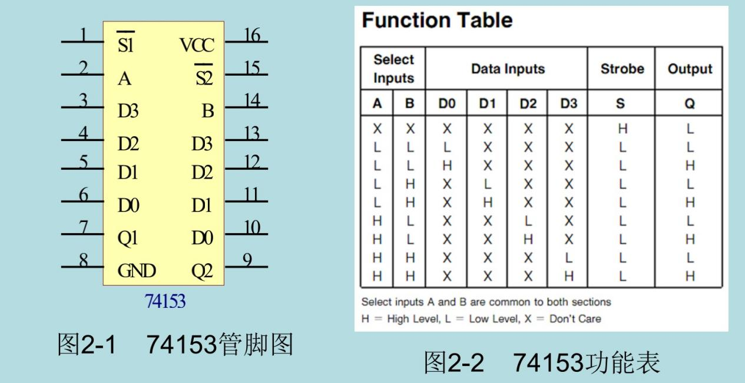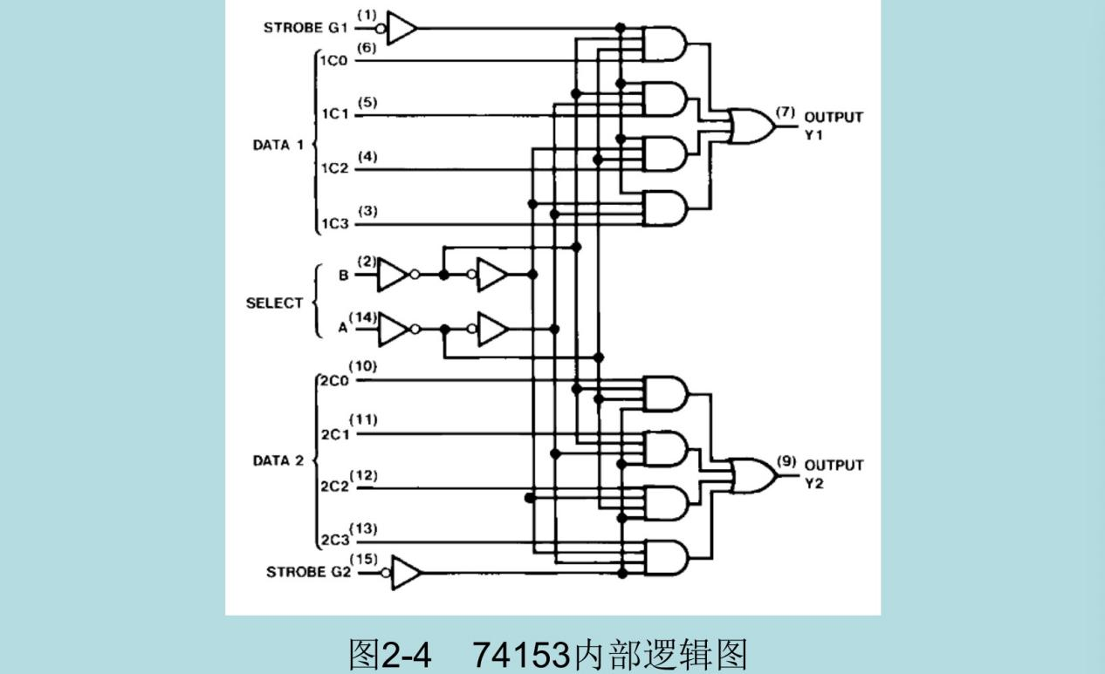

实验内容、步骤与要求：

1. 用实验方法作出74153的真值表，了解其功能。如下图：



选择直流稳压电源为5.0V，正确的连接电路，如下图：

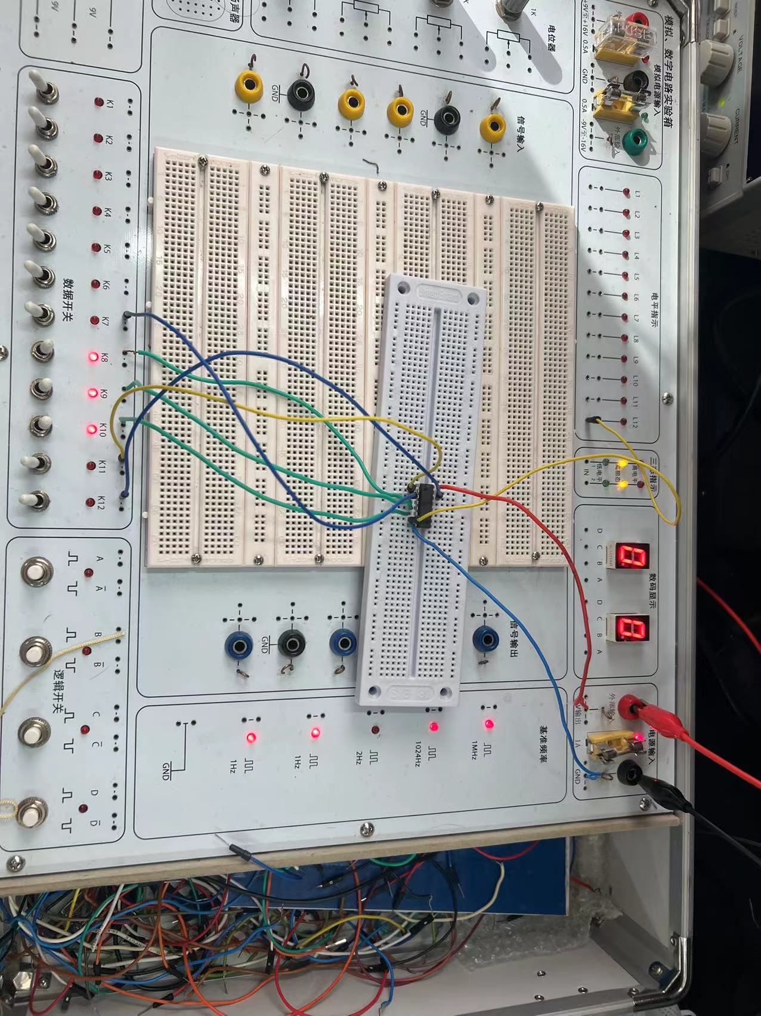

依次记录在A和B分别选取D0到D3时候，Di对应不同的真值，并记录成表。写入实验结果部分。

1. 用74153实现下列函数，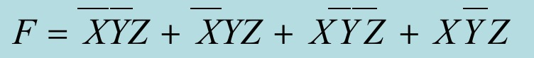画出接线图，列出实验数据表。通过7400元件实现Z的非门，选择直流稳压电源是5.0V。正确连接电路，然后记录数据成表。

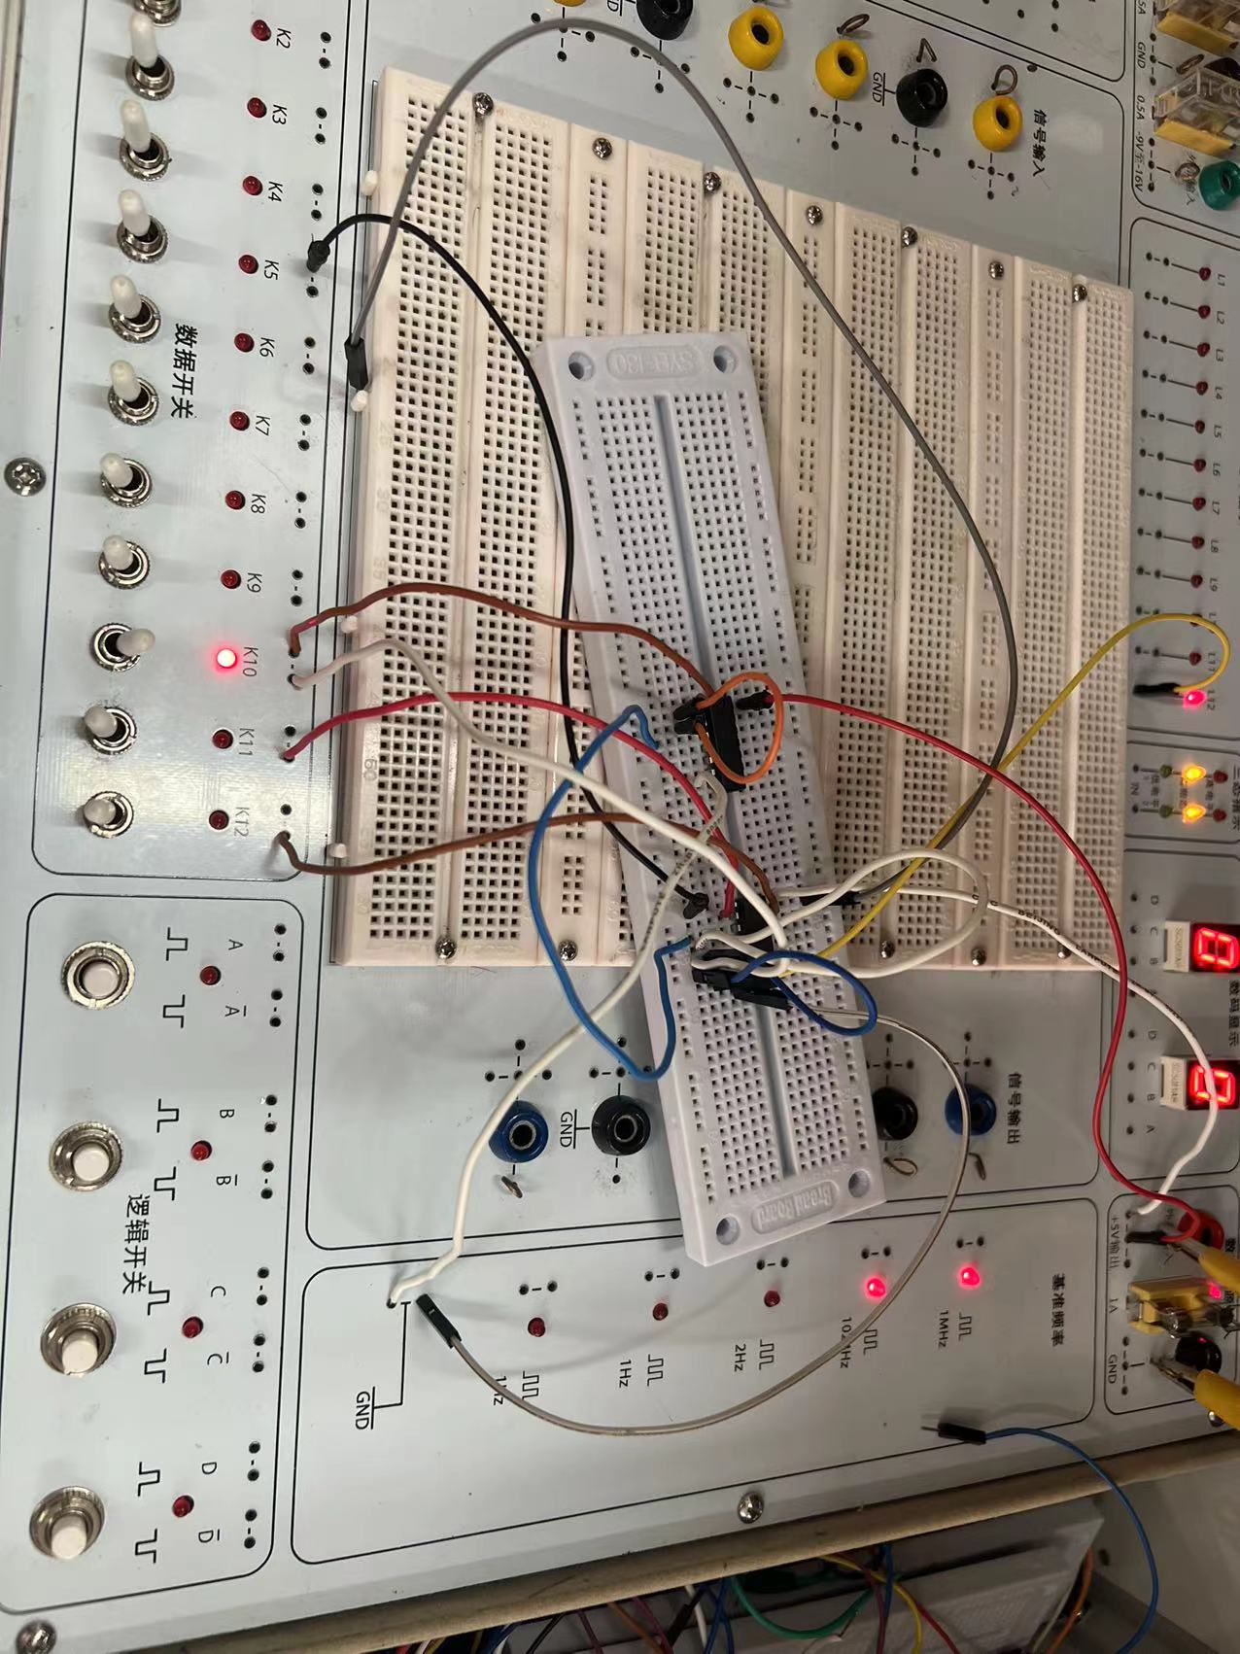

1. 用74153实现一位二进制数码比较器， 对X、Y两个一位二进制数进 行比较，根据输出结果来判断X、Y的大小。当X>Y时，Q1=1 ，Q2=0； 当X<Y时，Q1=0 ，Q2=1 ；当X=Y时，Q1=Q2=0。在实际的电路中，我把两个一位二进制数字当成A和B进行输入，一共有4种情况，针对Di的悬空的情况真值取0，那么就可以当X=Y时，悬空D0和D3，使得真值都是0，对于X>Y和X<Y的两种情况分别对应D1和D2，另用一个输入控制Q1排的D2和Q2排的D1进行输出即可。连接电路并记录实验数据成表。画出接线图，并将实验结果记录下来。写在实验结果部分。

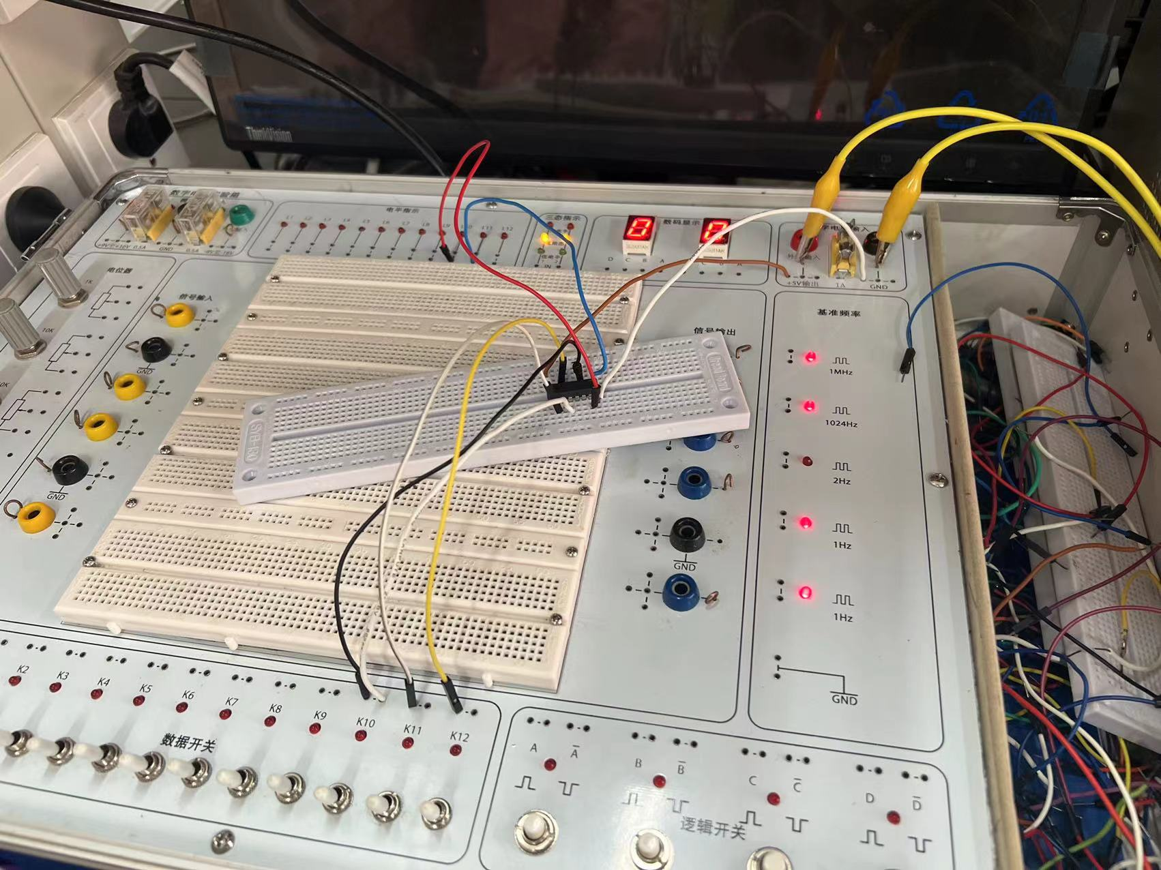

4、用74153及门电路实现一位全加器， 用逻辑开关分别控制 全加器输入A、B、CI，用LED指示灯显示出全加器输出S、CO。画出 接线图，验证其功能，并将实验结果记录下来。我通过非门简化了方法，画出了接线图。连接电路吗，并将数据结构记录成表。

。